CGI-VESA ANVISNINGAR
Tiderna inom småbarnspedagogiken
1. 11.2023
Loviisan kaupunki - Lovisa stad
Loviisa

Sisällys
Tiderna inom småbarnspedagogiken 2
Närvaroanmälan 3
Verksamhetsställe: 3
Barn: 3
Dagar: 3
Dagar: 4
Att redigera en närvaro- eller frånvaroanmälan 5
Att ta bort närvaro- eller frånvaroanmälan 6

Tiderna inom småbarnspedagogiken anmäls på sidan Familj där man ska välja fliken Aktuella.
På sidan visas en närvaroplan och en tillhörande kalender med information om barnens närvaro och frånvaro.
Om dagen har markerats med ett v-tecken betyder det att det för minst ett av barnen finns en plan för dagen i fråga (närvaro eller frånvaro).
Då man väljer en enskild dag i kalendern visas bredvid kalendern den dagens uppgifter om reserverad närvaro eller anmäld frånvaro i fråga om vart och ett av barnen. Om det inte finns några uppgifter om barnet visas en text om att det inte finns någon plan. 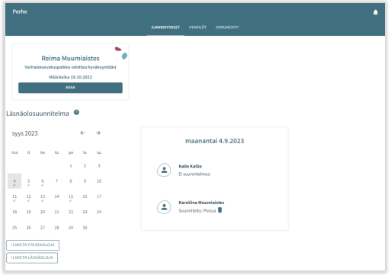
Anmälda planer (närvaro/frånvaro) kan tas bort för sådana dagar som vårdnadshavaren inte har låst. Planen tas bort genom att klicka på papperskorgsikonen.
Knapparna lägg till närvaro och lägg till frånvaro används som namnen antyder för att reservera tider inom småbarnspedagogiken eller för att anmäla frånvaro.

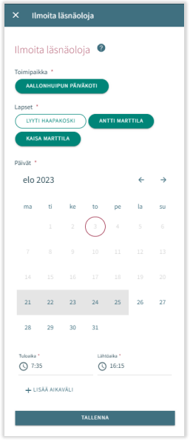
Närvaroanmälan
Efter att man har klickat på att man vill meddela närvaro öppnas en vy där följande visas:
- Den verksamhetsplats/de verksamhetsplatser i fråga om vilken/vilka barnet/barnen har ett giltigt beslut eller ett beslut som blir giltigt i framtiden
- Det barn/de barn som har ett giltigt beslut eller ett beslut som börjar gälla i framtiden
- Innevarande månad, visas i kalendervyn
- Det är möjligt att bläddra framåt eller bakåt bland månaderna
- I kalendern kan man välja alla de dagar och de tider under dessa dagar då behovet av småbarnspedagogik är likadant under en och samma månad

  - Verksamhetsställe:
- Här visas alla de verksamhetsplatser i fråga om vilka barnet/barnen har ett giltigt beslut.
- Man väljer verksamhetsplats genom att klicka på namnet. Anmälningarna görs per verksamhetsställe.
Barn:
- Man väljer barnet/barnen genom att i namnfältet klicka på det barn/de barn för vilket/vilka man vill reservera tid inom småbarnspedagogiken. Man kan reservera tid separat för varje barn eller för alla barn samtidigt om de tider som reserveras är lika för alla.
Dagar:
- Man väljer dagar genom att klicka på de dagar för vilka man vill reservera tid. Det är möjligt att reservera tider under samma månad. För tider under följande månad ska man göra en separat reservering.
- Man ska ange det klockslag då barnet anländer och det klockslag då barnet hämtas under de reserverade dagarna, antingen genom att mata in klockslaget eller genom att klicka på klockikonen.
- Då man klickar på ’OK’ väljs tiden i fråga och dyker upp i det fält där klockslagen visas. Då man klickar på Avbryt förflyttas man tillbaka till ingångssidan.
- Det är inte möjligt att anmäla närvaro utanför verksamhetsställets öppettider, man får ett meddelande om detta då man sparar uppgifterna.
- Så länge de inte överlappar varandra kan välja flera tider för en och samma dag genom att välja att lägga till en tidsintervall.
- Efter att man har matat in klockslagen ska man spara dem genom att klicka på Spara.

  - Frånvaroanmälan
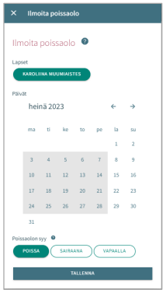
  - Barn:
- Under Barn visas alla de barn till vårdnadshavaren som har ett giltigt beslut om småbarnspedagogik eller ett beslut som böjar gälla i framtiden.
- Man väljer barn genom att klicka på namnet.
- Anmälningarna kan göras gemensamt om de frånvarotider som anmäls gäller flera barn.
  - Dagar:
- Man väljer dagar genom att klicka på de dagar för vilka man vill anmäla frånvaro.
- Det är möjligt att reservera tider under samma månad. För tider under följande månad ska man göra en separat anmälan.
- Efter att man har valt dagar ska man välja orsaken till frånvaron. Programmet för över samma frånvaroorsak till alla de dagar man valt.
- Efter att man har valt dagar ska man spara dem genom att klicka på Spara.

Att redigera en närvaro- eller frånvaroanmälan
Anmäld närvaro eller frånvaro kan ersättas/ändras genom att spara en överlappande närvaro eller frånvaro för dagen i fråga.
Om den anmälan om närvaro/frånvaro man är i färd med att lämna överlappar befintliga anmälningar meddelar programmet de överlappande datumen per barn:
- genom att välja Avbryt kan man redigera uppgifterna innan man godkänner dem
- då man klickar på OK ersätter programmet de gamla närvaroanmälningarna med den nya frånvaro- eller närvaroanmälan
Man kan inte ändra uppgifter i fråga om dagar som redan har låsts
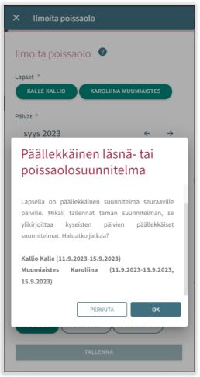

Att ta bort närvaro- eller frånvaroanmälan
Man kan ta bort en närvaro- eller frånvaroanmälan genom att välja önskat datum i kalendervyn och klicka på papperskorgsikonen vid den planerade närvaron eller frånvaron
Programmet ber dig bekräfta borttagandet av närvaron eller frånvaron. Om du klickar på Avbryt kommer närvaron eller frånvaron inte att tas bort. Om du klickar på ok kommer närvaron eller frånvaron att tas bort och efter detta kommer det att stå att det inte finns någon plan för dagen.
Man kan inte ändra uppgifter i fråga om dagar som redan har låsts
